.readme 实现的功能
- NoteList界面中笔记条目增加时间戳显示；
- 添加笔记查询功能（根据标题查询）；
- UI美化
- 更改记事本的背景

二.项目结构（Java包和资源文件）

-->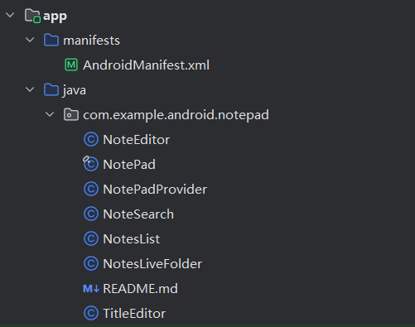

-->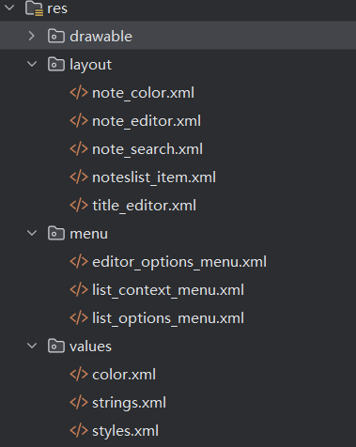

三：效果概览：
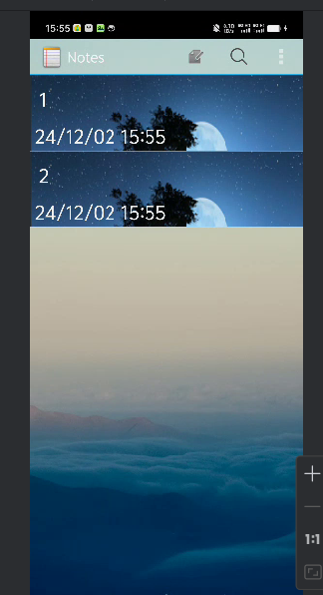

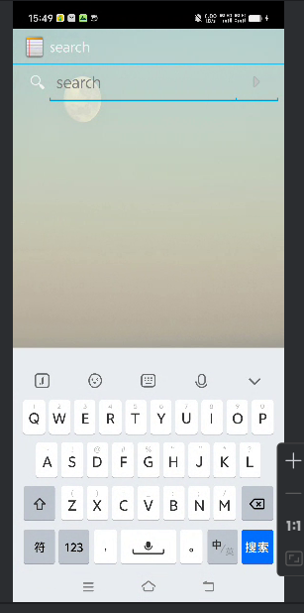

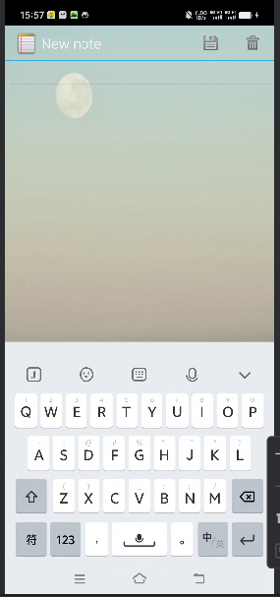

四.功能以及效果演示

1.NotesList中显示条目增加时间戳显示
修改NoteEditor.java中updateNote方法，获取当前系统时间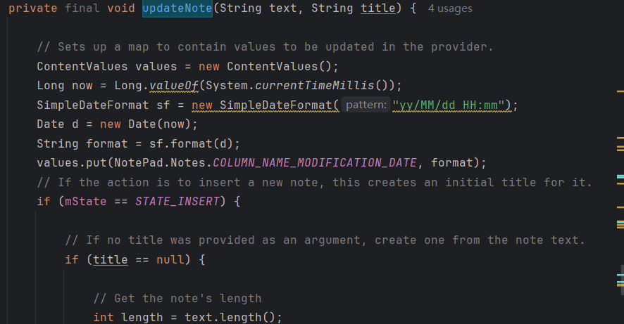
增加一个textview组件
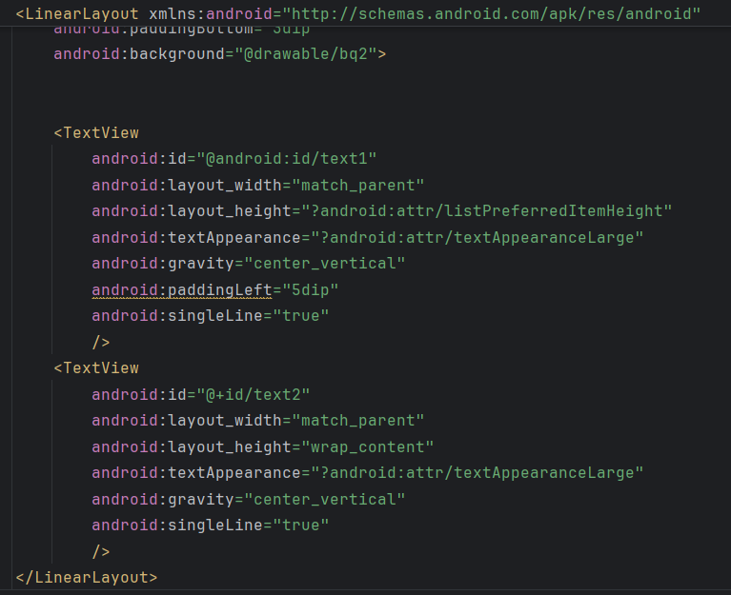
修改适配器内容
final String[] dataColumns = { NotePad.Notes.COLUMN_NAME_TITLE , NotePad.Notes.COLUMN_NAME_MODIFICATION_DATE} ; int[] viewIDs = { android.R.id.text1, R.id.text2};

NotesList.java中PROJECTION增加

效果：
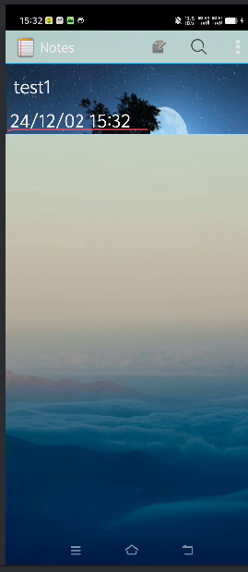

2.笔记查询（标题查询）
list_options_menu.xml添加
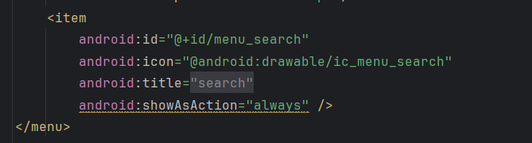
新建note_search.xml
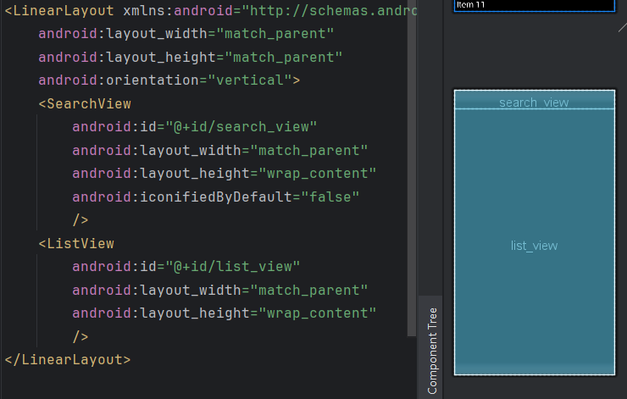
AndroidManifest.xml注册NoteSearch

新建NoteSearch.java功能

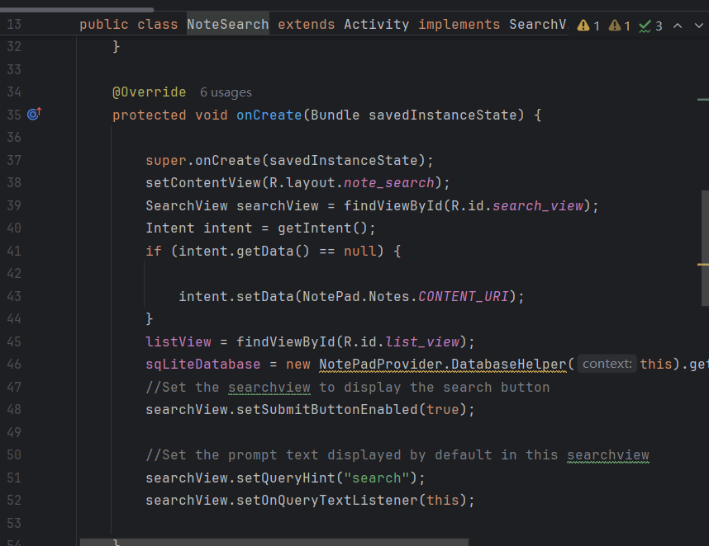

NotesList.java调用一下该方法
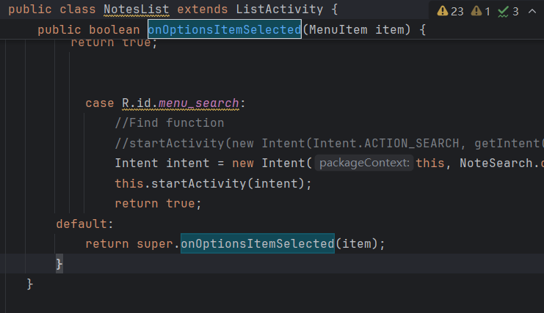
功能演示：
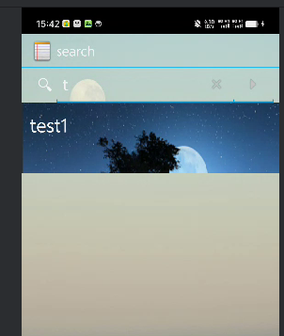

3.更改记事本的背景
新建styles.xml文件，下载背景图片并存入res,styles文件将图片设置为背景

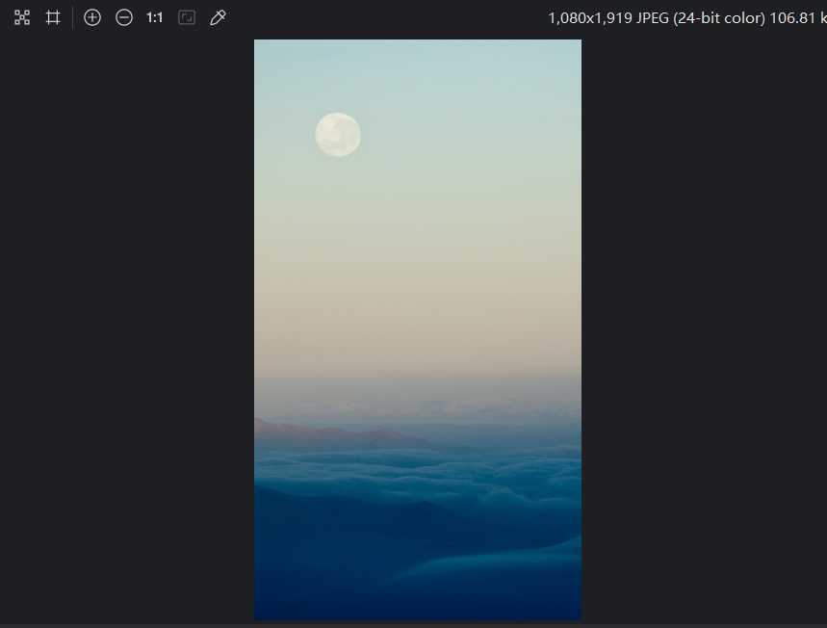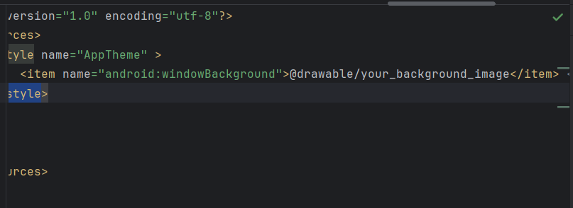
在 AndroidManifest.xml 中的各个activity引用这个主题
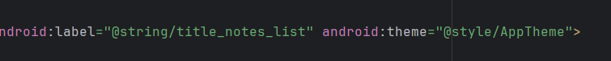

效果：

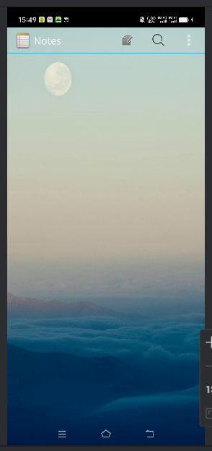

4.UI美化
下载图片并存入res


引用并修改background属性，在notelistitem中
<LinearLayout xmlns:android="http://schemas.android.com/apk/res/android"
android:layout_width="match_parent"
android:layout_height="match_parent"
android:orientation="vertical"
android:paddingLeft="6dip"
android:paddingRight="6dip"
android:paddingBottom="3dip"
android:background="@drawable/bq2">

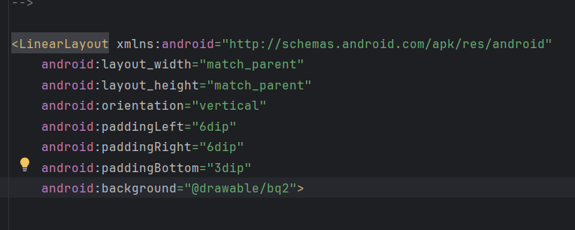

效果：

